مديرية التربية لولاية الاغواط
إمتحان الثـالث في مادة : العلوم الفيزيائية والتكنولوجيا المدة: ساعة و نصف
متـوسطة: قـيـباج داود ﴿ الـثــالـثـة مـتــوسـط ﴾ السنة الدراسية :2024/2025
الاسم :........................................... اللقب : ................................................ القسم:.........................
الوضعية الأولى: (06 نقاط)
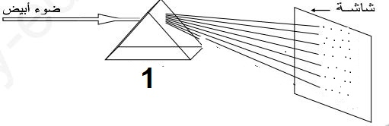
لاحظ الشكل المقابل لعملية في مجال الضوء
1- ماذا يمثل الرقم (1)؟ ......................
2- اذكر كل الالوان التي تتشكل على شاشة ؟ (بالترتيب)
.......................................................................
........................................................................
3- ماهي الالوان الأساسية ؟ ......................................
....................................
4- ما الهدف من هذه التجربة المقابلة ؟
..............................................................
الوضعية الثانية: (06 نقاط)
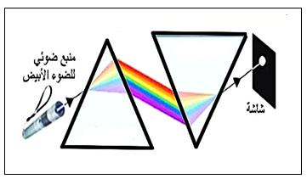
قوس قزح ظاهرة فيزيائية طبيعية ’ منظره يبهر الكبار والصغار ’ فكيف يتشكل ومن اين ياتي ؟
- من اجل ذلك قامت عائشة بانجاز التجربة الموضحة في الرسم
1) ما اسم هذه التجربة المقابلة ؟..........................................
...................................................................................
2) ما الهدف من هذه التجربة؟............................................
....................................................................................
3) اذكر طريقة اخرى لها نفس مبدا العمل؟ .....................................................................
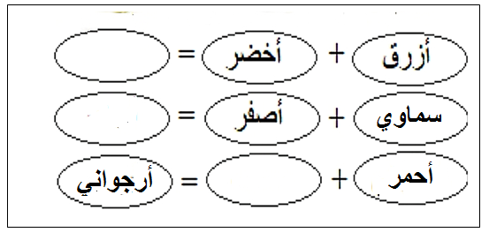
- إعتمادا على نتائج تجربة نشاط التركيب الجمعي و الطرحي ’ اكمل المخطط التالي :

الوضعية الإدماجية: (08 نقاط)
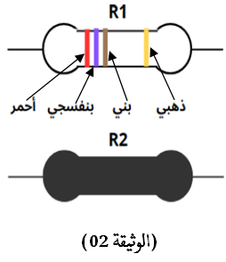
أراد تلميذ من السنة الثالثة متوسط قياس قيمة المقاومة الكهربائية لناقلين أوميين مختلفين بطريقتين، حيث الناقل الأومي الأول R1 ألوان حلقاته واضحة أما الناقل الأومي الثاني R2 ألوان حلقاته غير واضحة .
- من (الوثيقة 02) أحسب قيمة الناقل الأومي الأول R1.
- ............................................................
- ماذا تسمى طريقة حساب المقاومة في الوثيقة المقابلة ؟
.........................................................
- اعطي طريقة اخرى مباشرة لحساب المقاومة R1؟
......................................................

- لغرض التعرف على الناقل الأومي الثاني R2 تم ربطه في دارة كهربائية، حيث تم قياس شدة التيار الكهربائي المار فيه والتوتر بين طرفيه ، فأعطى القيم الموضحة في المخطط (الوثيقة 03).
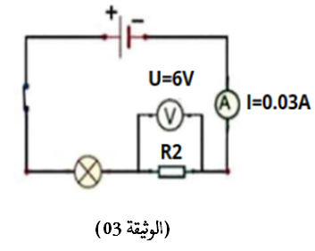
- من القيم الموضحة في المخطط (الوثيقة 03)،
* أعط قيمة الناقل الأومي الثاني R2. ثم اعطي الوان حلقاته.
....................................................................................
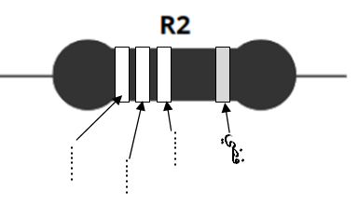

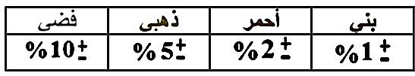
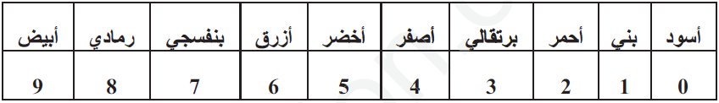

بالتــــوفـيــــــق أســتاذة المـــــــــادة

